# Homilie – Feest van de zalige Beatrijs van Nazareth 29.08.2024 *Hooglied 8, 6-7 / 1 Korintiërs 13, 4-13 / Johannes 17, 20-26*

Graag laten we hier de zalige Beatrijs zelf aan het woord.

We vragen haar om haar beschrijvingen van de zeven ervaringswijzen   
voor ons in kernachtige richtlijnen kort samen te vatten.   
Wellicht zou ze ons dan het volgende zeggen:

*Als je kiest voor een leven in minne,*

*volg dan met grote inzet het verlangen van je hart, (eerste ervaringswijze)   
dien belangeloos je Heer, om niet (tweede ervaringswijze)   
en ga daarin tot de uiterste limiet. (derde ervaringswijze)   
Wanneer je zijn aanrakingen mag ervaren,   
is leven in minne je hoogste zaligheid, (vierde ervaringswijze)   
hoe schroeiend de minnebrand ook in je woedt. (vijfde ervaringswijze)   
Maar als de minne in je regeert,   
leef je heerlijk vrij en volkomen (zesde ervaringswijze)   
in afwachting van de hemelse genieting. (zevende ervaringswijze)*

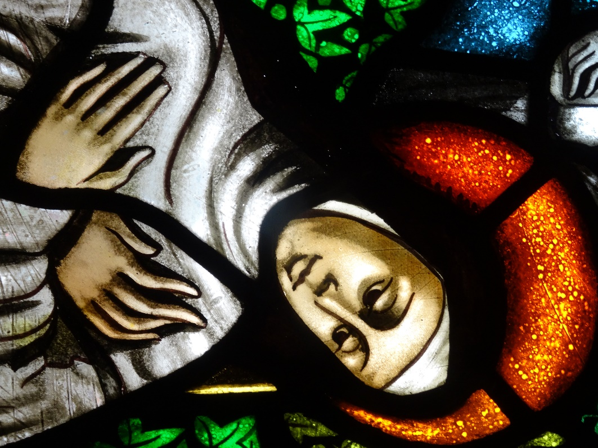

## Beatrijs van Nazareth, glasraam in de abdij van O.-L.-Vrouw van Nazareth te Brecht